COMITETUL ORGANIZATORIC

Valeriu CUȘNIR, doctor habilitat
în drept, director al Institutului
de Cercetări Juridice și Politice al
Academiei de Ştiințe a Moldovei

Serghei SPRINCEAN, doctor în
științe politice, secretar științific
al Institutului de Cercetări Juridice
și Politice al Academiei de Științe
a Moldovei

Valeriu MÎNDRU, cercetător
ştiinţific coordonator,
Centrul Cercetări Strategice
al Institutului de Cercetări
Juridice şi Politice al Academiei
de Ştiințe a Moldovei

INFORMAŢII

Institutul de Cercetări Juridice și Politice al AŞM
MD-2001, or. Chişinău, bd. Ştefan cel Mare şi Sfânt, 1
web: http://www.icjp.asm.md
e-mail: iiesp.asm@gmail.com
tel./fax: (+373-22) 27-14-69

PERSOANA DE CONTACT

Valeriu MÎNDRU, dr. în sociologie
e-mail: vmindru@yahoo.com
tel: (+373-22) 27-05-37
mob: +373 79602974

ACADEMIA DE ŞTIINŢE A MOLDOVEI

INSTITUTUL DE CERCETĂRI JURIDICE ȘI POLITICE

LABORATORUL DE STUDIERE A OPINIEI PUBLICE

MASĂ ROTUNDĂ

Sistemul politic din Republica Moldova: funcționalitate și oportunități de modernizare

Invitație – Program

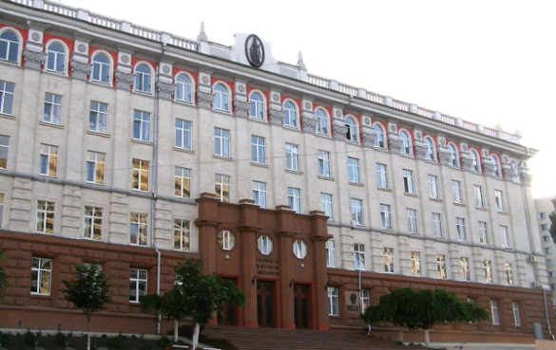

Chișinău, 2015

INVITAŢIE

Institutul de Cercetări Juridice și Politice al Academiei de Ştiinţe a Moldovei are o deosebită onoare de a Vă invita să participaţi la Masa rotundă cu genericul

Sistemul politic din Republica Moldova: funcționalitate și oportunități de modernizare

Care va avea loc la 11 decembrie 2015 în Sala Mică a Academiei de Științe a Moldovei, bd. Ștefan cel Mare și Sfânt, nr.1, et. 2.

Începutul la ora 11.00

în speranţa că veţi accepta această invitaţie, Vă asigurăm de înalta noastră consideraţiune

Moderatori:

Valeriu CUȘNIR, doctor habilitat în drept, profesor universitar
Victor JUC, doctor habilitat în științe politice, profesor cercetător

Mesaj de salut

Acad. Gheorghe DUCA, Președinte al AŞM

Comunicări:

Aurelia PERU-BALAN ,,Evoluția și vulnerabilitatea sistemului politic din Republica Moldova”

Valeriu MÎNDRU „Sistemul politic din Republica Moldova: funcționalitate și oportunități de modernizare”

Intervenţii:

- Dr. hab. Victor Juc (ICJP)
- Dr. hab. Constantin Solomon (USM)
- Dr. hab. Vladimir Blajco (ICJP)
- Dr. hab Valeriu Capcelea (AŞM)
- Dr. Serghei Sprincean (ICJP)
- Tudor Deliu (Parlamentul RM)
- Iurie Ţap (Parlamentul RM)
- Dr. hab. Alexandru Burian (ICJP)
- Dr. hab. Pantelimon Varzari (ICJP)
- Dr. Anatol Ţaranu (II al AŞM)
- Dr. Vitalie Gămurari (ULIM)
- Dr. Alexandru Cauia (ULIM)
- Dr. Sergiu Cornea (USC)
- Dr. Ion Rusandu (ICJP)
- Vasile Nastase (jurnalist)
- Dr. Lilia Braga (ICJP)
- Sergiu Țurcanu (ULIM)
- Dr. Galina Rogovaia (ICJP)

Institutul de Cercetări Juridice și Politice (ICJP) reprezintă unul dintre principalele centre academice din țară axat pe desfășurarea cercetărilor în sfera științelor sociale și juridice.
Cercetările efectuate abordează o problematică largă privind tranziţia de la totalitarism la democraţie, sistemul politic actual al Republicii Moldova, dezvoltarea pluralismului politic şi a societăţii civile, elucidate din perspectiva principalelor teorii şi ideologii politice contemporane; procesele de integrare europeană și relațiile internaționale, dezvoltarea socială și problematica din domeniul dreptului național și internațional. O constantă o reprezintă activitatea ştiinţifică desfăşurată în domeniul sociologiei și științelor juridice.
Structura actuală a ICJP include patru subdiviziuni de cercetare: Centrul Cercetări Juridice, Centrul Cercetări Politice și Relații Internaționale, Centru Sociologie și Psihologie Socială și Centrul Cercetări Strategice.
O preocupare permanentă a cercetătorilor din cadrul ICJP al AȘM o constituie asigurarea unei implicări directe în viața societății, axate pe investigarea tendințelor caracteristice proceselor social-politice și juridice actuale, cât și pe identificarea și propunerea unor soluții pertinente privind rezolvarea celor mai stringente probleme cu care se confruntă societatea.

